ВОДА - ВОЛШЕБНИЦА

Воде дана волшебная власть. Вода – это живительная сила, чудо природы и богатство планеты. Это для всех нас. А для ребёнка , открывающего перед собой двери в мир неизведанного , вода – это еще удивительный объект познания.

Первое вещество , с которым с удовольствием знакомится малыш, - это вода. Она дает ребенку приятные ощущения , развивает различные рецепторы и предоставляет практически неограниченные возможности познавать мир и себя в нем. Особенно это важно для самых маленьких детей.

Дети получают большое удовольствие от игр с водой. В воде они любят плескаться , наполнять и опорожнять сосуды , пускать по воде и топить в ней различные предметы. Игры с водой не только увлекают малышей , но и дают возможность лучше узнать окружающий мир неживой природы: самому изучить свойства такого универсального материала как вода. Любому ребенку игра с водой доставляет огромное удовольствие. Вода притягивает как магнит!

Швейцарский психолог Ж. Пиаже утверждал , что стремление к контакту с окружающим миром, желание находить и решать новые задачи является одним из важнейших свойств природы ребенка. Игры с водой – это эффективный способ само – терапии. Вода обладает психотерапевтическими свойствами , способствует релаксации, расслаблению. С другой стороны, она может не просто заинтересовать, но и развлечь ребенка, поднять эмоциональный настрой. Все это создает благоприятную почву для развития эмоциональной сферы малышей.

Любые самостоятельные игры детей с водой , даже такие простые манипуляции, как переливание, выливание, заполнение емкостей водой, обладают психопрофилактической ценностью. А для малышей ясельных и младших групп такие игры являются, пожалуй . самым доступным и естественным способом самотерапии.

Знакомясь с многообразными свойствами воды, ребенок расширяет свои представления об окружающем мире, учится ориентироваться в разнообразии свойств и отношений.

А самое главное, игры с водой делают процесс обучения малышей естественным, ненавязчивым, приносящим радость открытий и удовольствие детям и взрослым.

Вода – самая доступная игра для детей.

Вот такое занятия прошло в адаптационной группе «Ромашка».

**«Ловись, рыбка, большая да маленькая**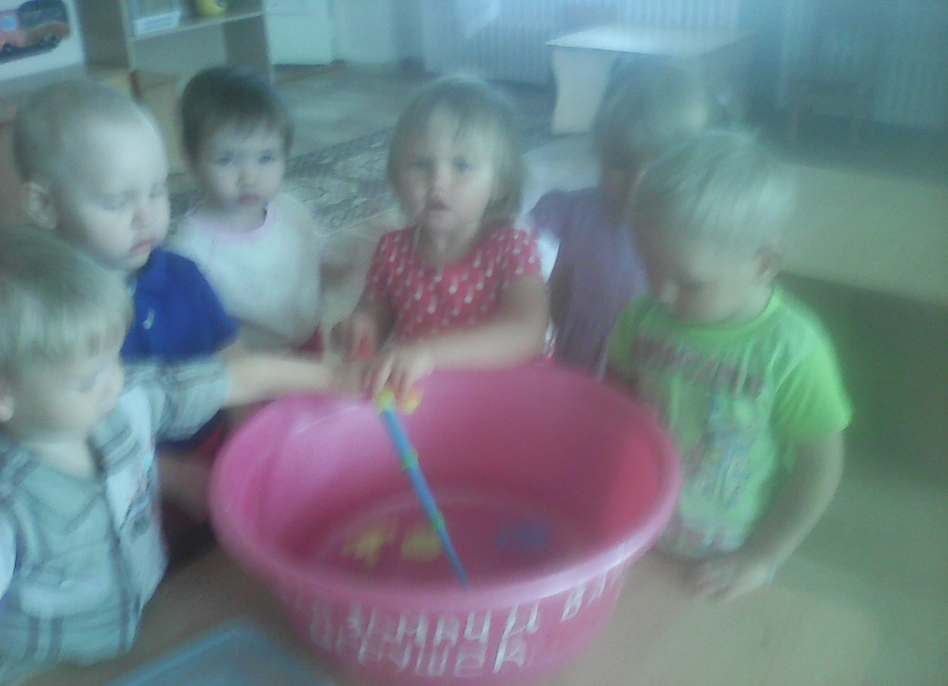

Цель: знакомить со свойствами воды, плавающих игрушек;

Учить различать размеры (большой маленький);

Приучать детей самостоятельно достигать несложной цели;

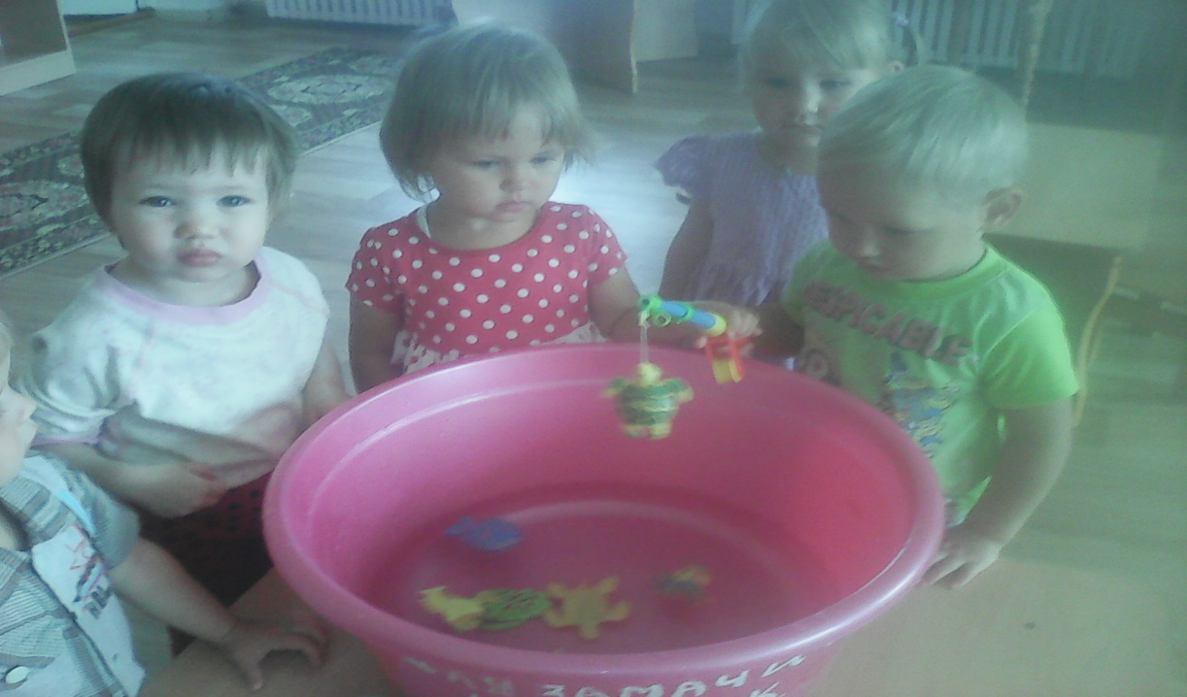

Развивать слуховое внимание, умение слушать взрослого, следовать инструкциям;

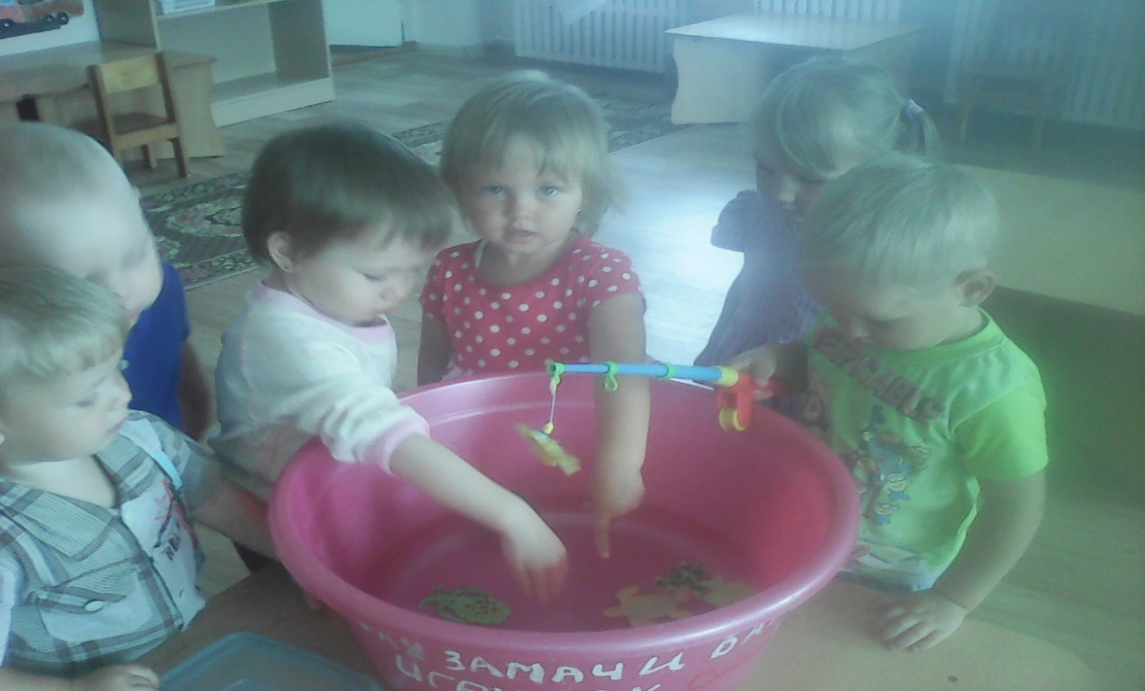

Воспитывать познавательный интерес к занятиям, совместным действиям со взрослым и сверстниками, вызывать активные действия детей;

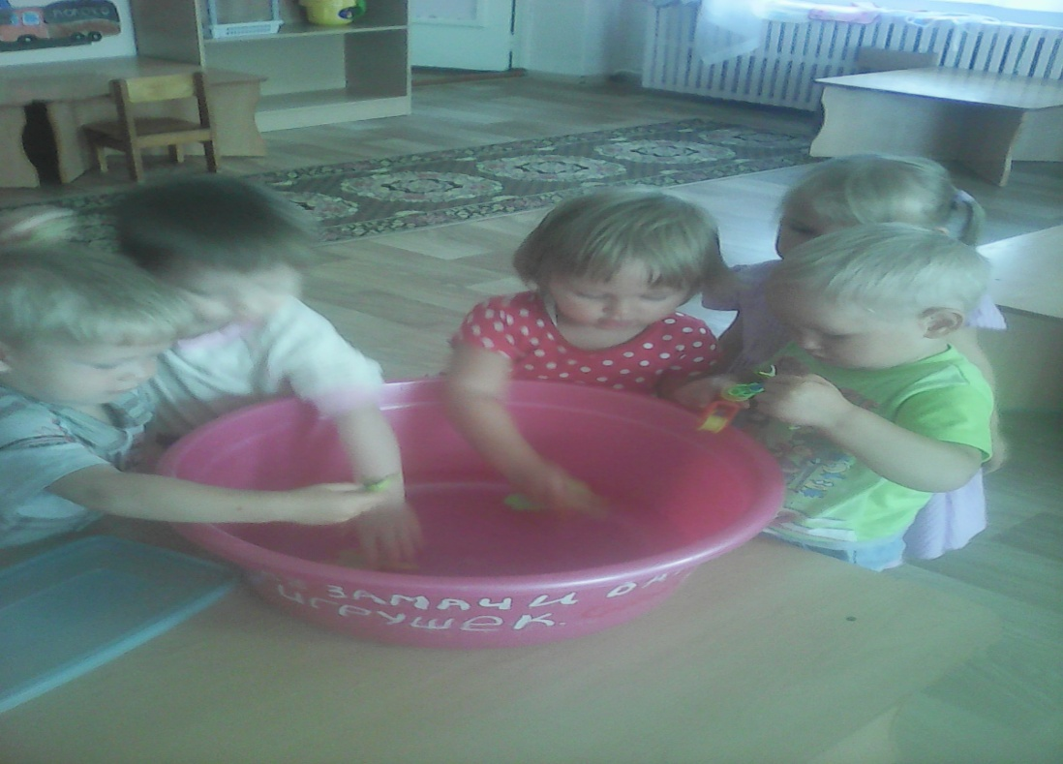

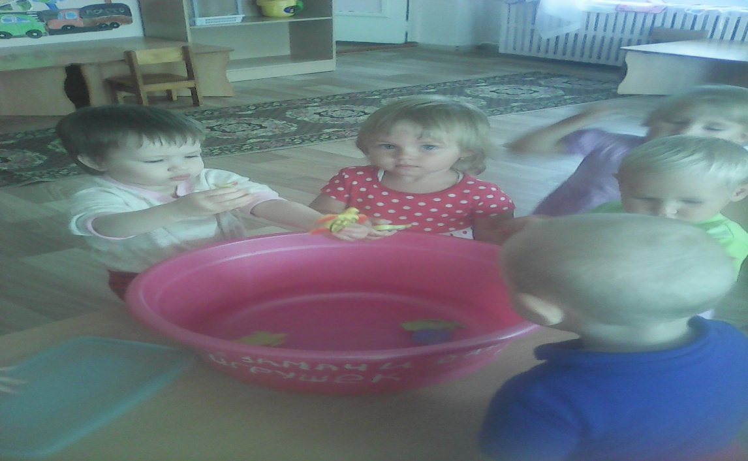

Вызывать радостное настроение, эмоционально положительное реагирование в ситуации успеха.

Воспитатель Агаева Е.Н.